NOTAS DE GESTIÓN ADMINISTRATIVA
Los Estados Financieros de los entes públicos, proveen de información financiera a los principales usuarios de la misma, al Congreso y a los ciudadanos. El objetivo del presente documento es la revelación del contexto y de los aspectos económicos financieros más relevantes que influyeron en las decisiones del período, y que deberán ser considerados en la elaboración de los estados financieros para la Diciembre comprensión de los mismos y sus particularidades. De esta manera, se informa y explica la respuesta del gobierno a las condiciones relacionadas con la información financiera de cada período de gestión; además, de exponer aquellas políticas que podrían afectar la toma de decisiones en períodos posteriores.
Las notas de gestión administrativa deben contener los siguientes puntos:

Introducción
RÉGIMEN DE PROTECCIÓN SOCIAL EN SALUD DEL ESTADO DE GUANAJUATO (REPSSEG) es un organismo público descentralizado con personalidad jurídica propia.
El RÉGIMEN DE PROTECCIÓN SOCIAL EN SALUD DEL ESTADO DE GUANAJUATO es un promotor de la salud que suma esfuerzos para poder ofrecerles a los guanajuatenses que no cuentan con seguridad social en salud alternativas viables que les permitan acceder a servicios médicos de calidad.
Misión
Somos un Régimen de Protección Social en Salud del Estado de Guanajuato, que otorga protección financiera a la población del estado de Guanajuato sin algún tipo de seguridad social en salud, mediante la afiliación voluntaria, tutela de sus derechos, planeación y administración correcta de los recursos, asegurando el acceso efectivo a los servicios de salud con calidad, calidez y sin gasto de bolsillo al afiliado, conforme a las carteras vigentes.

Página 17
Visión
Ser un organismo rector y líder en materia de protección social en salud, con mecanismos financieros, operativos y tecnológicos sustentables, innovadores y transparentes, garantizando el acceso universal a los servicios de salud.
Valores institucionales
En el Régimen de Protección Social en Salud del Estado de Guanajuato, se viven los valores institucionales definidos por la Secretaría de Salud:
- Ética
- Honestidad
- Honradez
- Humanitarismo
- Imparcialidad
- Lealtad
- Respeto
- Solidaridadz
- Espíritu de servicio
- Transparencia
Describir el panorama Económico y Financiero.
Se informará sobre las principales condiciones económico-financieras bajo las cuales el ente público estuvo operando; y las cuales influyeron en la toma de decisiones de la administración; tanto a nivel local como federal.
“No Aplica”

Página 18
Autorización e Historia
El 6 de octubre del año 2015 fue publicado en el Diario Oficial de la Federación el decreto Gubernativo 126 que establece las bases jurídicas y orgánicas para la constitución del RÉGIMEN DE PROTECCIÓN SOCIAL EN SALUD DEL ESTADO DE GUANAJUATO.

Principales cambios en su estructura (interna históricamente)
“No Aplica”.
Organización y Objeto Social
Objeto social.
El RÉGIMEN DE PROTECCIÓN SOCIAL EN SALUD DEL ESTADO DE GUANAJUATO es responsable de la promoción, prevención y atención médico-quirúrgica, hospitalaria y farmacéutica de calidad a la población del estado de Guanajuato que no cuentan con protección social en salud

Las principales atribuciones del REPSSEG son:
- Planear, organizar y administrar el Sistema de Protección Social en Salud del Estado;
- Instrumentar la política de protección social en salud y las prioridades en salud que determine el estado:
- Administrar, supervisar y gestionar los recursos que le sean transferidos o aportados para la ejecución y el financiamiento de las acciones del Sistema de Protección Social en Salud, de conformidad con la normatividad aplicable;
- Financiar, coordinar y verificar de forma eficiente, oportuna y sistemática, la prestación integral de los servicios de salud a la persona del Sistema de Protección Social en Salud a cargo de los establecimientos para la atención médica incorporados a este sistema.

Página 19
Ejercicio Fiscal
Ejercicio 2016, periodo: Diciembre.

Régimen jurídico

Organismo público descentralizado de la Administración Pública Estatal, con personalidad jurídica y patrimonio propios. El RÉGIMEN DE PROTECCIÓN SOCIAL EN SALUD DEL ESTADO DE GUANAJUATO está registrado ante la S.H.C.P. como Persona Moral con fines no lucrativos (Título III de la Ley de I.S.R)
Consideraciones fiscales del ente

El RÉGIMEN DE PROTECCIÓN SOCIAL EN SALUD DEL ESTADO DE GUANAJUATO se ubica dentro de las personas morales a que se refiere al art. 95 y 102 de la L.I.S.R., por lo que de acuerdo con el art. 93 de la misma ley no se consideran como contribuyente del I.S.R. Pero tiene otras obligaciones como:
- Presentar la declaración y pago provisional mensual de retenciones del Impuesto Sobre la Renta (ISR) por sueldos y salarios.

Además, se tiene la obligación de presentar la declaración informativa de operaciones con terceros (DIOT) y la declaración de impuesto sobre nómina presentada ante el estado.

Página 20
Estructura organizacional básica
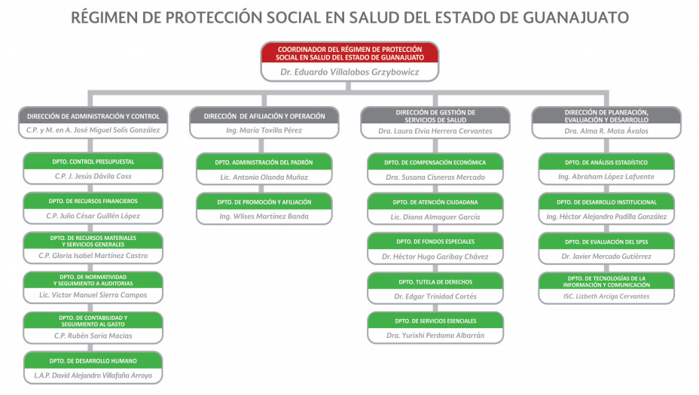
Fideicomisos, mandatos y análogos de los cuales es fideicomitente o fiduciario
“No Aplica”.

Página 21
Bases de Preparación de los Estados Financieros

Si se ha observado la normatividad emitida por el CONAC y las disposiciones legales aplicables
Se ha observado la normatividad emitida por la el CONAC y la Ley General de Contabilidad Gubernamental (LGCG) para la emisión de los estados financieros contables.
La normatividad aplicada para el reconocimiento, valuación y revelación de los diferentes rubros de la información financiera, así como las bases de medición utilizadas para la elaboración de los estados financieros; por ejemplo: costo histórico, valor de realización, valor razonable, valor de recuperación o cualquier otro método empleado y los criterios de aplicación de los mismos.
Todos los eventos que afectan económicamente al Régimen de Protección Social en Salud del Estado de Guanajuato están cuantificados en términos monetarios y se registran al costo de realización, dicho costo de las operaciones corresponde al monto erogado para su adquisición conforme a la documentación contable original justificativa y comprobatoria.
Postulados básicos

Las Entidades de la Administración Pública Paraestatal son sujetos obligados a la aplicación de la Ley General de Contabilidad Gubernamental la cual establece los criterios generales aplicables a la contabilidad gubernamental y la emisión de información financiera de los entes públicos, con el fin de lograr armonizar la información.
Tomando como base de registro el devengado contable como base del registro y tratamiento valorativo de los hechos económicos financieros, el reconocimiento de los activos, pasivos, ingresos y gastos públicos; el patrimonio de la entidad. Utilizando para ello catálogo de cuentas y plan de cuentas alineados con las disposiciones del CONAC.
Página 22
El registro de los eventos económicos-financieros y rendición de cuentas se divide en periodos de un año de calendario que comprende a partir del 1 de enero al 31 de diciembre y está relacionado con la ejecución de los presupuestos públicos de ingresos y egresos, considerando los efectos patrimoniales y su vinculación con las etapas presupuestarias, sin que esto limite la integración del avance de gestión financiera trimestral con sus debidas notas.
El registro de los activos y pasivos de la entidad se valúan al costo histórico registrándose en moneda nacional.

Normatividad supletoria
“No Aplica”

Para las entidades que por primera vez estén implementando la base devengado de acuerdo a la Ley de Contabilidad,
“No Aplica”
Políticas de Contabilidad Significativas

Los trabajadores disfrutarán de su periodo vacacional completo anualmente según su antigüedad. El periodo vacacional se divide en 2 periodos vacacionales al año cada uno con una duración de 10 días hábiles.

Los empleados del REPSSEG tendrán derecho a una prima vacacional del 50% sobre los salarios que les corresponda durante sus periodos vacacionales.
Página 23
Los empleados del REPSSEG que laboran el año fiscal completo tendrán a 45 días de aguinaldo con cargo al presupuesto y resultado del ejercicio en que se determine exigible, pagadero.

Los trabajadores que tengan menos de un año de antigüedad, recibirán el pago de aguinaldo proporcional al tiempo laborado.

Provisiones de Pasivo y Activo
El saldo al 30 de Diciembre de 2016 consiste en reconocer los derechos y obligaciones que quedaron pendientes de cobro o de pago al cierre del periodo, el plazo para la recuperación y pago son a corto plazo, es decir menor a 90 días posteriores al cierre del periodo.

El monto de la cuenta por pagar corresponde a retenciones de carga tributaria a los empleados.

Posición en Moneda Extranjera y Protección por Riesgo Cambiario
a) Activos en moneda extranjera: “No Aplica”
b) Pasivos en moneda extranjera: “No Aplica”
c) Posición en moneda extranjera: “No Aplica”
d) Tipo de cambio: “No Aplica”
e) Equivalente en moneda nacional: “No Aplica”
Página 24
Reporte Analítico del Activo
Principales variaciones en el activo, en inversiones en valores y patrimonio, como sigue:
NOMBRE | SALDO INICIAL | CARGOS DEL PERIODO | ABONOS DEL PERIODO | SALDO FINAL | VARIACIÓN DEL PERIODO
 | (A) |  |  | (B) | (B-A)
ACTIVO | 0 | 20,259,678,090.13 | 19,526,376,882.56 | 733,301,207.57 | 733,301,207.57
ACTIVO CIRCULANTE | 0 | 20,253,889,103.89 | 19,525,363,260.87 | 728,525,843.02 | 728,525,843.02
Efectivo y equivalentes | 0 | 7,222,453,955.73 | 7,097,474,803.66 | 124,979,152.07 | 124,979,152.07
Derechos a recibir efectivo o equivalentes | 0 | 13,030,203,276.16 | 12,427,272,521.21 | 602,930,754.95 | 602,930,754.95

Responsabilidad sobre la presentación razonable de los Estados Financieros
Los Estados Financieros deberán estar rubricados en cada página de los mismos e incluir al final la siguiente leyenda: “Bajo protesta de decir verdad declaramos que los Estados Financieros y sus notas, son razonablemente correctos y son responsabilidad del emisor.
Recomendaciones Nota 1: Las notas de Gestión Administrativa sólo se presentarán en medio magnético, las notas que no estén contempladas en el formato se agregarán libremente al mismo.
Página 25

